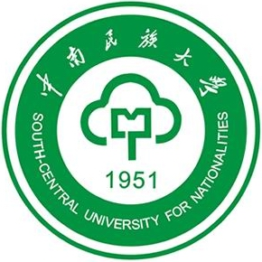
民族学与社会学学院
本科毕业实习报告

实习主题：毕业实习
实习时间：（写明实习持续时间）
年级专业：
指导教师：

20 —20 学年度第 学期

材料目录

一、中南民族大学实习教学总结表
二、毕业实习情况一览表
三、毕业实习成绩登记表（系统打印）
四、毕业实习鉴定表（按成绩单顺序排列）
五、毕业实习报告原件（按成绩单顺序排列）

中南民族大学实习教学总结表

学院：民族学与社会学学院 填表人： 学期： 20xx-20xx-x学期
实习名称 |  |  | 实习方式 |  | 集中 分散 其它
实习基地 |  |  |  |  | 地点 | 市内 市外
年级 |  | 专业 |  |  |  | 人数
起止时间
带队教师
实习目的
与内容（含实习计划）
实习要求
与过程管理（含评分标准）
实习基地
使用情况
实习教学  效果 | 自评：优 良 中 差
经费使用情况 | 预算金额： 元 |  |  | 实际使用金额： 元
发现问题
及改进建议
学院意见 | 实践教学负责人签名： （公章）
说明：1、请同时提交《实习教学情况汇总表》电子版；
2、请提交《中南民族大学实习教学总结表》纸质版一式两份及电子版。

毕业实习情况一览表

序号 | 学号 | 姓名 | 实习单位 | 实习单位  电话 | 实习时间
1 | 06033001 | 朱志达 | 巴林左旗毛宝力格乡学校 |  | 20100302-20100322
毕业实习报告原件
请指导教师注意：
1、每份实习报告首页要有指导教师评阅成绩；
2、每份实习报告中间要有指导教师评阅记录；
3、实习报告原件装订顺序与成绩登记表一致。

